**七年级下册第一单元质量检测试题**

选择题部分 共60分

选择题共20个小题，每小题3分，共60分。在每题所列出的四个选项中，只有一个是最符合题目要求的。

1.“他在位期间成功地结束了西晋末年以来近300年的分裂局面，改革制度，发展生产，注

重吏治，国家安定，人民负担较轻，经济繁荣。”他在美国迈克尔·H·哈特所著的《历

史上最有影响的100人》一书中排在第82位。这位在西方人眼中影响深远的中国皇帝是

A.唐太宗 B.隋炀帝 C.唐玄宗 D.隋文帝

2.秦朝和隋朝这两个封建王朝之间的相似之处有

①都结束了长期分裂的局面，实现大统一   ②都修筑了保存至今的大型工程  
③存在时间都很短暂   ④都开创了影响深远的政治制度。

A.①②④ B. ②③④ C. ①③④ D. ①②③④

3．当今中国，“金榜题名”仍然是学子的梦想，“名落孙山”又使多少考生的人生航船失去动力……所衍生出来的独特的“状元文化”等一批次生文化，在民间更是经久不衰、越来越显示出极强的文化生命力。材料反映的信息与下列哪一制度有关

A．郡县制 B．科举制 C. 察举制 D.行省制

4．621年，魏征归顺唐朝，受到太子李建成重用。“玄武门之变”后，唐太宗器重他的才干和耿直，不计前嫌，委任为谏议大夫，这说明唐太宗

A．轻徭薄赋 B．简法轻刑 C．选贤任能 D．恩威并施

5.武则天遗言立“无字碑”，由后人评说自己的功过。下列是四为同学根据掌握的有关历史知识，为武则天撰写的一句碑文，你认为最恰当的应该是

A.我国历史上唯一的女皇帝，提高了妇女地位

B.推行科举制，重用贤人，起了承前启后的作用

C.善于纳谏，开创了“贞观之治”

D.励精图治，使唐朝进入全盛时期

6．现今，国家公务员招考一般采用笔试和面试相结合的方式。开殿试之举的是

A. 隋文帝 B. 唐太宗 C. 武则天 D. 唐玄宗

7．唐玄宗统治前期“上留心理道，革去弊讹，不六七年间，天下大理。”“天下大理”的局面被誉为

A．文景之治 B．贞观之治 C．开元盛世 D．开皇之治

8.某历史兴趣小组在探究贞观之治、开元盛世出现的共同原因时提出了以下意见，其中正确的是

①都是在国家统一，社会稳定时出现的②统治者都注意调整或改革统治政策③都在思想文化上实行高压政策④都重视任用人才

A.①③④ B.①②③ C.②③④ D.①②④

9．“如纺车，以细竹为之，车骨之末，缚以竹筒，旋转时低则舀水，高则泻水”，材料描述的是

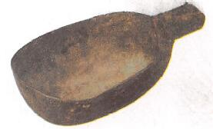 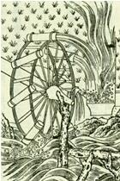 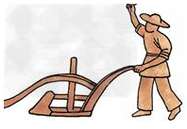 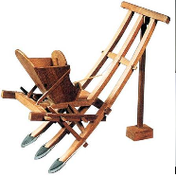

A B C D

10.以下路线图反映的史实应该是



A．张骞出使西域 B．昭君出塞

C．文成公主进藏 D．玄奘西游

11．“百千家似围棋局，十二街如种菜畦。”这是唐朝大诗人白居易描写哪个城市的诗句

A. 长安 B. 扬州 C. 洛阳 D. 成都

12．唐代有一位诗人，他的诗反映了动荡时代人民的苦难，表现了强烈的忧国忧民意识，被称为“诗史”，这位诗人是

A．屈原 B．杜甫 C．辛弃疾 D．关汉卿

13．中国古代制瓷水平高超。陆羽在《茶经》中记载的“邢瓷类银，越瓷类玉；邢瓷类雪，越瓷类冰”的现象出现在

A．商朝 B．西汉 C．隋朝 D．唐朝

14．唐代有男女同服之俗，男女同样参加骑马、打球、饮酒、舞蹈等活动。唐代的女服还曾流行由波斯（今伊朗）传入的胡服。材料直接反映出唐代

A．经济的繁荣 B．政治的清明 C．文学艺术的兴盛 D．社会风气的开放

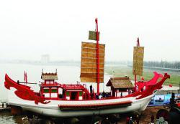15.唐朝时，一艘艘木制帆船从日本来到中国，中日两国交流频繁。上海世博会日本国家馆日，一艘复制的日本帆船驶入了上海的十六铺码头，再现了当年的盛况。这艘船再现的是

A．日本派遗唐使到唐朝学习

B．鉴真东渡日本弘扬佛法

C．玄奘西行去印度求取佛经

D．倭寇骚扰中国东南沿海

16．第一个系统地把天竺佛教、历史、地理、风土人情等记录下来并介绍到中国的人是

A．文成公主 B．松赞干布

C．玄奘 D．鉴真

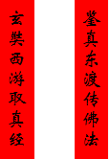17．一位同学在学习唐朝历史后，拟定了一幅对联（见右图），横批应为

A．海路通达 B．经济繁荣

C．民族和睦 D．文明互鉴

18.小强准备以隋唐时期的历史内容为素材，写一篇历史小论文。你认为下列切入点可供其选择的是

A.民族大汇聚 B.社会大变革

C.繁荣与开放 D.政权分立

19．唐太宗、高宗时，“各国或派使臣来朝见进贡，或送子弟到长安留学，以及民间的自由往来，……域外交通，非常发达”。材料陈述的是

A．诸子百家争鸣 B．大运河的开通 C．中外交流频繁 D．都市生活繁华

20．唐朝从“小邑犹藏万家室”到“人烟断绝，千里萧条”的转折点是

A．开凿运河 B．安史之乱 C．黄巢起义 D．靖康之变

非选择题部分 共40分

1. 阅读材料，完成下列要求。（20分）

材料一

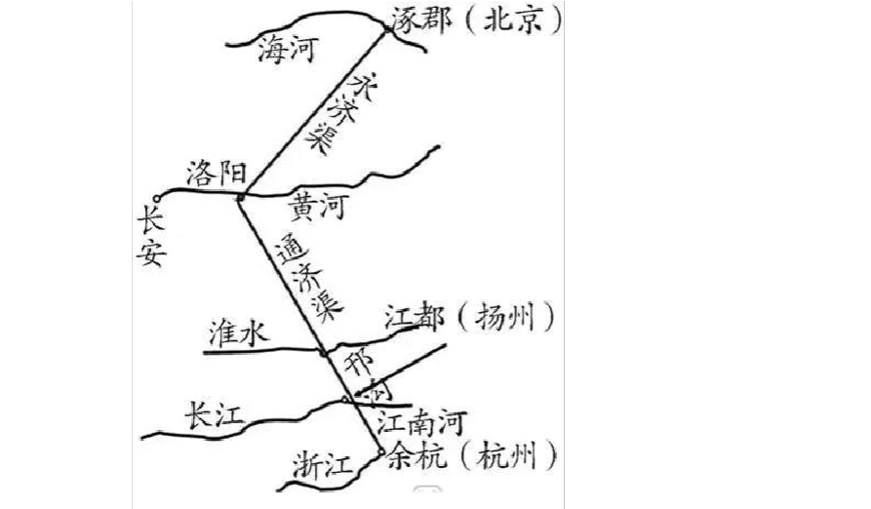

A

B

C

1. 材料一是隋朝运河示意图，它开凿于谁统治时期？将图中ABC三处今天的名称填写完整。（8分）

材料二 “北通涿郡之渔商，南达江都之转输，其为利也博哉！”

──唐朝文学家皮日休

1. 材料二反映了开通运河在哪个领域的作用，作用如何呢？（6分）

材料三 尽道隋亡为此河，至今千里赖通波。若无水殿龙舟事，共禹论功不较多。

——皮日休《汴河怀古》

千里长河一旦开，亡隋波浪九天来。锦帆未落干戈起，惆怅龙舟更不回。

——胡曾《汴水》

1. 材料三两位唐朝诗人对开通大运河的评价有何不同？你认为如何正确评价历史事件？（6分）
2. 阅读材料，完成下列要求。（20分）

材料一 舟所以比人君，水所以比黎庶，水能载舟，亦能覆舟。

——《贞观政要》

（1）材料一中“舟”和“水”分别指什么？这说明唐太宗认识到了什么问题？（8分）

材料二

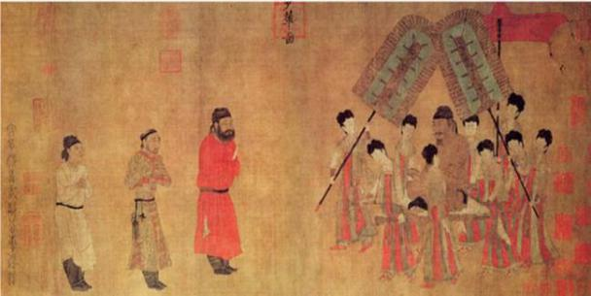

唐太宗充分认识到一个王朝若想长治久安，须要内政和外交双管齐下……因此，他采取了灵活、务实的民族政策。

——《论唐初的社会和谐及其成因》

（2）材料二的图片是唐朝阎立本的《步辇图》，它反映了哪种处理民族关系的方式？依据材料二，指出唐太宗为什么要采取灵活、务实的民族政策？（6分）

材料三 自贞观以后，太宗励精为理。至(贞观)八年、九年，频至丰稔，米斗四五钱，马牛布野，外户动辄数月不闭。至(贞观)十五年，米每年值二钱。

——杜佑《通典》

（3）材料三中叙述的社会状况是怎样的？为什么会出现这样的状况？（6分）